看到很多朋友需要，在网上找了下资料，自己写了一个，界面很简陋，不太会美工，压缩和解压的功能都有。
压缩包会生成一个xml文件，下载下来以后，本地在用此php程序解压
注：刚才朋友提醒，路径有点问题，又修改了下，这个用绝对路径，9楼那个路径有问题，大家下这个
如下图所示：
4月27日更新
XML文件在打包时，如果文件过大，PHP读取XML文件会出问题，所以代码全部重写。新版本增加选择文件和目录的功能，直接打成zip包，解决文件过大的问题，下载地址已经更新
界面
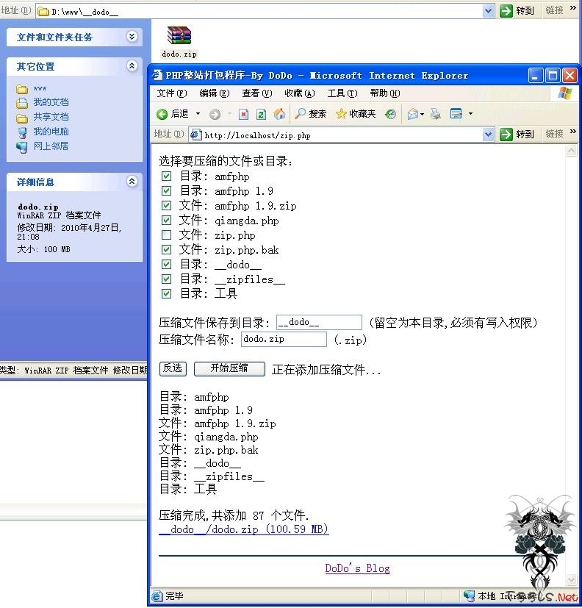

4月29日更新
增加文件后缀过滤的功能，文件和文件夹描述采用图形表示，附件已更新，如下图所示：
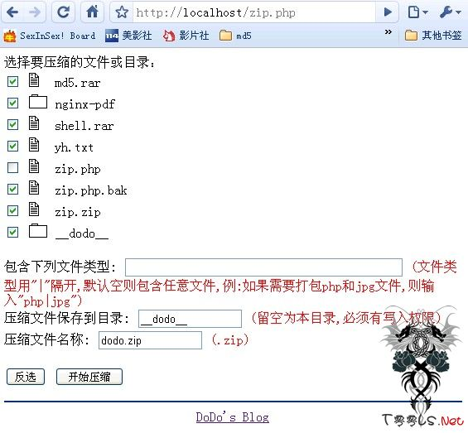
下载 (52.47 KB)
2010-4-29 22:41
免费测试了，版主用得不错，就加几个金币吧，谢了

